新北市立溪崑國民中學112學年度第二學期第三次定期評量 國文科 試題卷
七年級 班 座號 姓名
- 單題：共三十二題，每題2.5分
1.下列各句「 」中字形何者完全相同？
（A）平「ㄔㄡˊ」沃野/「ㄔㄡˊ」備會議/工作範「ㄔㄡˊ」
（B）味同嚼「ㄌㄚˋ」/「ㄌㄚˋ」盡冬殘/面色「ㄌㄚˋ」黃
（C）再接再「ㄌㄧˋ」/「ㄌㄧˋ」精圖治/雷「ㄌㄧˋ」風行
（D）「ㄓㄢˇ」草除根/大有「ㄓㄢˇ」獲/披荊「ㄓㄢˇ」棘。
2.下列各句「 」中字音何者完全相同？
（A）一「塌」糊塗/下「榻」旅館/蹧「蹋」糧食 （B）精疲力「竭」/成績「揭」曉/回房安「歇」
（C）「噤」若寒蟬/弱不「禁」風/胸「襟」開闊 （D）頭角「崢」嶸/面目「猙」獰/痛苦「掙」扎。
3.下列各句何者字形完全正確？
（A）他初出茅廬就一鳴驚人，果然是英雄出少年 （B）事已至此，我們只能破斧沉舟，作最後一搏
（C）李府和張府舉行婚宴，頂食鐘鳴，極盡奢華 （D）軍隊凱旋而歸，老百姓單食壼漿，熱情犒勞。
4.老師將作文簿發還，請同學訂正當中的錯字。以下是耀軒的作文訂正內容，只有何處修改錯誤？
（A）弟弟因為腸胃炎整晚腹洩，媽媽十分擔心: 洩 → 瀉
（B）全家出們踏青，直到夜慕低垂才盡興返家: 慕 → 暮
（C）面對這棘手而難纏的問題，我們一愁莫展: 愁 → 籌
（D）他自告奮勇上臺表演餘興節目，愉樂賓客: 愉 → 娛。
5.下列選項「」中的字，何者字義解釋兩兩相同？
（A）段考成績「揭」曉/人民「揭」竿起義 （B）陶淵明性「嗜」酒/哥哥「嗜」賭如命
（C）或「置」酒而招之/「置」身於天地之中 （D）士兵垂死「掙」扎/爸爸「掙」錢養家。
6.下列各句中的「於」字，何者前後意義相同？
（A）得之「於」人者太多/千里之行，始「於」足下
（B）己於不欲，勿施「於」人/他的個性眼高「於」頂
（C）不戚戚「於」貧賤/勞心者治人，勞力者治「於」人
（D）像愛因斯坦之「於」相對論/又常「於」土牆凹凸處。
7.下列各句「」中成語使用，何者正確？
（A）優秀的藝術作品通常具有新穎別致、「不落窠臼」的特色
（B）你向他這種吝嗇鬼募款，無異是「買櫝還珠」，徒勞無功
（C）總經理為人「妄自菲薄」，常常博採眾議，很受同仁愛戴
（D）給他錢不過是「釜底抽薪」，讓他學會自立更生才是根本。
8.下列各句「」中詞語經替換後，何者意義改變？
（A）老師再三「囑咐」我們要認真聽講：叮嚀
（B）君子有寬容的美德，亦有成人之美的「胸襟」：氣度
（C）對於愛流行的她來說，「瀏覽」時裝雜誌是她的興趣之一：精讀
（D）世界上的事總是物極必反，可以說是「亙古」不變的定律：長久。
9.「對於師長的諄諄教誨，我一刻也不敢忘記」句中「忘記」一詞在意義上只取「忘」的意思。下列「」中的語詞，何者也
屬此類？
（A）關於此事，雙方說法頗有「出入」，最好再深入查證
（B）正值危急「存亡」之秋，我們應該團結合作，才能突破難關
（C）他們請鄉里最具聲望的長輩，來評論這件事情的「是非」曲直
（D）人的吉凶「禍福」，大多是由自己的心地好壞、行為善惡所招來的。
10.「得之於人者太多，出之於己者太少」一句使用「映襯」修辭，下列各句修辭何者與之相同？
（A）那蓬鬆的髮，如天空的亂雲，把她襯托得更具風情
（B）我失眠，唯一能在黑暗中撫養我長大的夢拋棄了我
（C）你的眼睛真大啊！這麼明顯的錯別字竟然看不出來
（D）品諾每當想起初戀情人，心中總有一股甜甜的哀傷。
11.下列各句何者語氣說明，何者正確？
（A）衣沾不足惜，但使願無違—感嘆 （B）記住，飯碗裡一粒米都不許剩—責備
（C）無懷氏之民歟！葛天氏之民歟！—推測 （D）娘(涼)什麼！老子都不老子呀！—自責。
12.下列「」中詞語使用，何者最為適宜？
（A）「當局者迷，旁觀者清」，我們在處理事情時，記得參考他人的意見
（B）富豪為人低調，家宅內部裝潢極簡，真可謂「金玉其外，敗絮其中」
（C）人生是一場耐力賽，「放長線，釣大魚」，堅持努力終究會得到勝利
（D）看他一副「龜笑鼈無尾」的自信模樣，大家開始期待他的比賽表現。
13.古人的名和字存在著一定的原則，有的是意義相同，有的是意義相反，。請問下列選項中古人的名和字，何者使用的原
則不同？
（A）白居易，字樂天 （B）韓愈，字退之 （C）曹植，字子建 （D）杜甫，字子美。
14.下列關於陶淵明的敘述，何者正確？
（A）又名陶潛，字元亮，東漢柴桑人，詩文自然質樸 （B）後人推崇為「田園詩人之祖」、「隱逸詩人之宗」
（C）耕讀生活恬淡自得，好友平時都稱他為靖節先生 （D）曾心懷抱負，幾度出仕，最後擔任彭澤令以終老。
15.關於〈五柳先生傳〉一文的說明，下列何者正確？
（A）作者站在第三人稱立場寫作，模仿史傳「先贊後傳」的形式
（B）傳的部分詳細介紹了五柳先生的姓名、字號及生平，並加以評論
（C）贊的部分引用黔婁之言，來讚揚其不慕榮利，如上古之人淳樸率真
（D）傳、贊內容首尾相應，並列舉個性、嗜好、志趣呈現傳中人物人格風貌。
16.下列各組「 」中所指稱的對象，何組兩兩相同？
（A）「茲」若人之儔乎 ﹨ 親舊知「其」如此 （B）極「其」言 ﹨ 以樂「其」志
（C）茲「若人」之儔乎 ﹨ 亦不詳「其」姓字 （D）或置酒而招「之」 ﹨ 無懷氏「之」民歟。
17.〈五柳先生傳〉文句排列，下列選項何者正確?
（甲）性嗜酒，家貧，不能常得 （乙）每有會意，便欣然忘食
（丙）親舊知其如此，或置酒而招之 （丁）造飲輒盡，期在必醉，既醉而退，曾不吝情去留
（戊）閑靜少言，不慕榮利 （己）好讀書，不求甚解
（A）甲丁丙己乙戊 （B）戊己乙甲丙丁 （C）己戊乙甲丁丙 （D）甲丙丁戊己乙。
18.〈牡蠣有容，珍珠乃大〉：「打牌時，拿到什麼牌不重要，如何把手中的牌打好才是最重要。」這段話的含義與下列何者
最接近？
（A）前方是絕路，希望在轉角
（B）人生只要盡力了，輸與贏，都是精采
（C）你不需要很厲害才能開始，但你需要開始才能很厲害
（D）如果不能改變環境，就改變自己，克服困難，戰勝挫折。
19.〈牡蠣有容，珍珠乃大〉：「動物出外覓食時都不知道是否找得到食物，也不知道今天是否能安全地歸返，回到溫暖的窩
以期待明天的旭日東升。」一句意旨，與下列何者相近？
（A）丈二金剛摸不著腦袋 （B）人無千日好，花無百日紅
（C）留得青山在，不怕沒柴燒 （D）天有不測風雲，人有旦夕禍福。
20.〈謝天〉:「得之於人者太多，出之於己者太少。因為需要感謝的人太多了，就感謝天罷。」這段話所啟示的含義與下列
何者最相近？
（A）吃一塹，長一智 （B）吃果子，拜樹頭 （C）前人種樹，後人乘涼 （D）將欲取之，必先與之。
21.下列各選項關於〈謝天〉一文的文意說明，何者敘述正確？
（A）記住，飯碗裡一粒米都不許剩，否則老天爺就不給咱們飯了：強調當時作者已能感受到食物的珍貴和對上天的感
謝
（B）我曾給周倉畫上眼鏡，給關平戴上鬍子：說明作者當時對於神明抱持著「寧可信其有，不可信其無」的態度
（C）即他的貢獻不是源於甲，就是由於乙，而與愛因斯坦本人不太相干似的：呼應「得之於人者太多，出之於己者太少」
（D）作者最後領悟到：所謂的「謝天」要義，即是對許多宗教和神明的敬畏之心，並且感謝上天一路以來的幫忙。
22.〈謝天〉:「無論什麼事，不是需要先人的遺愛與遺產，即是需要眾人的支持與合作。」這句話的含義，與下列何者較接
近？
（A）我們愈是學習，愈發覺自己的貧乏 （B）上帝關了一扇門 一定會再開另一扇窗
（C）一顆星星布不滿天，一塊石頭壘不成山 （D）生命能給你所要的 只要你不停地向它要。
23.〈陳凰鳳：越南女兒．台灣母親〉一文中，陳凰鳳所面臨的問題，下列何者解讀正確？
（A）到處貼的「外籍新娘二十萬」→外配飽受歧視
（B）當女兒大笑時，她不再出聲阻止→放棄教養觀念
（C）有位越南姐妹一直被小姑喊名字，覺得不受尊重→家庭關係不佳
（D）公婆不希望孫子學習媳婦母語，擔心影響中文學習和課業發展→祖父母溺愛兒孫。
24.關於〈陳凰鳳：越南女兒．台灣母親〉一文的寫作手法，下列分析何者「正確」？
（A）文章以第一人稱的寫作角度，說明新住民在臺灣必須面對的難題
（B）寫作順序為先介紹陳凰鳳的現職，再寫採訪內容、再探討問題
（C）透過探討新住民在臺灣遇到的種種問題，呼應題目「臺灣母親」
（D）以陳凰鳳教養女兒產生的親子衝突為例子，緊扣題目「越南女兒」。
25.祭姪文稿、蘭亭集序與寒食帖的書寫字體，與下列何者最接近？
（A） 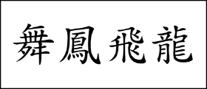 （B） 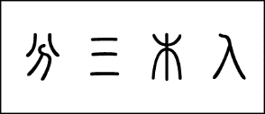 （C） 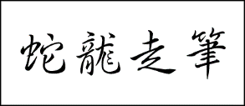 （D） 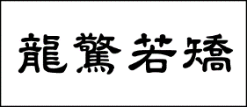
26.蔣勳在〈漢字書法之美〉一書中寫道:「我想像著，用這樣生命遺留下來的骨骸上深深的刻痕，卜祀一切未知的民族，何以傳承了如此久違的記憶。」此段文字是指下列哪幅圖片中的字體？
（A） （B） （C） （D）
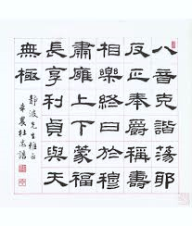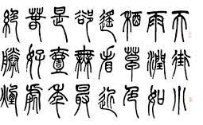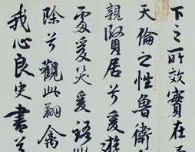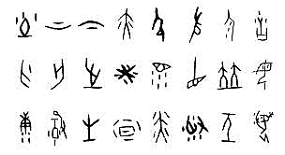
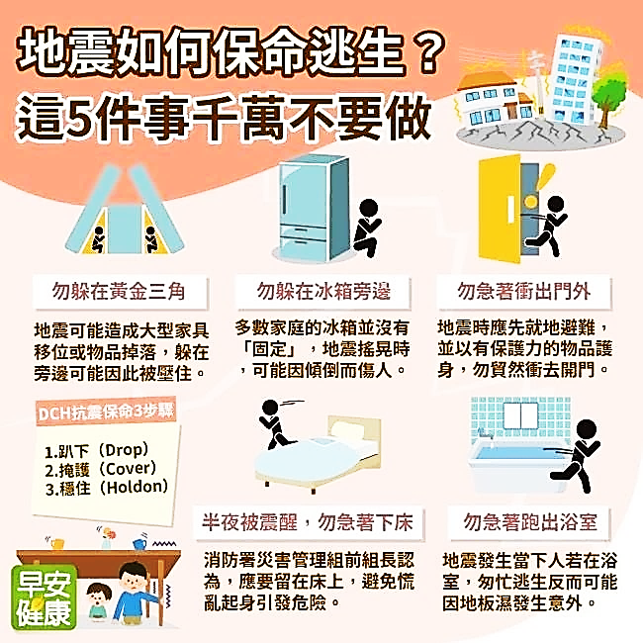
27.根據圖文，下列何者面對地震的處理最正確？
（A）程博立即離開大樓，避免困在建築物中
（B）瑞恩洗澡時遇到地震，便盡速跑出浴室，出去避難
（C）柏元跑到冰箱旁躲藏，因若受困可取冰箱中的食物充飢
（D）泰紳半夜被震醒，待在床上以枕頭保護頭部，等待地震結束
28.「人不必因作詩始讀書也，然不讀書則積蓄不厚，出語必淺薄。不必因作詩始讀古人之詩也，然不讀古人之詩，則不知
韻味之高、格律之協、機杼之熟，出語必致扞格(注釋:扞格--互相牴觸)」本句意旨為何？
（A）從前人的創作中，充實寫作內涵與技巧 （B）欲創作好的詩歌，必須先模仿古人作品
（C）書中自有黃金屋，讀書使人們生活富足 （D）閱讀能夠提升氣質涵養，改善人我關係。
29. 諾貝爾文學獎得主高行健訪臺時提到「獲獎不是我一個人的事情」。這樣的想法，可以由下列哪一個例子印證？
（A）不汲汲於富貴 （B）吾日三省吾身 （C）無伐善、無施勞 （D）三人行必有我師焉。
30.詩人公木在〈眼睛〉中這樣寫：「嬰兒的眼睛是□□的，青年人的眼睛是□□的，中年人的眼睛是□□的，老年人的眼睛
是□□的。眼睛是心靈的窗戶，不會隱瞞更不會說謊。憤怒飛濺火花，哀傷傾瀉淚雨，它給笑聲鍍一層明亮的閃光。」
依照內容及文意判斷，缺空處應填入下列何者最為正確﹖
（A）熱烈/清澈/睿智/嚴峻 （B）清澈/嚴峻/熱烈/睿智 （C）熱烈/睿智/嚴峻/清澈 （D）清澈/熱烈/嚴峻/睿智。
31.「將痛苦與悲傷當成上等咖啡粉，把思考當成滾燙熱水，煮成又濃又苦的香醇芬芳的咖啡。」請問此段文字的主旨為何？
（A）先天下之憂而憂，後天下之樂而樂 （B）忍一時風平浪靜，退一步海闊天空
（C）唯有經歷磨難，方能淬鍊出生命智慧 （D）打牌時把手中的牌打好最重要。
32.

根據本圖，下列推論及說明，何者最為適宜？
（A）國小的學童使用平板的比率低於平均值
（B）國中的學童裡，使用桌電的人數低於平板
（C）使用平版比率最低者為高中階段的學生
（D）學童人數中，使用桌電的幼兒園學童人數最多。

二、題組：共八題，每題2.5分
（甲）
讓你若夢若醒飄飄欲仙，讓天地顛倒，讓世界旋轉。把人類歷史澆灌的跌宕起伏，將琴棋書畫薰染的色彩斑斕1。醉了劉伶，狂了詩仙，張揚了曹孟德，瘦了海棠李易安。景陽岡上助武松三拳斃虎，潯陽樓頭縱宋江題詩造反2。你啊你﹗成全了多少英雄豪傑，放倒了多少村夫莽漢。歌舞與你相佐，美色與你為伴，催詩情萬丈，壯文人斗膽。有人借你發瘋，有人借你奪權3；有時你只是一個道具烘托一下談判桌上的氛圍；有時你更像一種暗器，把貪杯的對手麻翻。你呀你﹗既入朱門豪宅，又進村舍陋院，既流溢皇室的金樽，又盛滿農家的粗碗。遷徙流放的囚犯、落魄的文人騷客、得志的朝廷大員，都是你的知己、你的夥伴4。
改寫網路文章

33.文中的「你」，應所指為何？
（A）水 （B）茶 （C）酒 （D）湯。
34.塗黑的文句1234，關於對該物的詮釋，何者最貼近？
（A）1—與人類文明發展緊密結合
（B）2—相較武將，文人更喜品嘗
（C）3—含有毒性，殘害人們身心
（D）4—味道獨特，且不容易取得。
（乙）
若穿越回明代，除了看到幽雅的園林、風流的江南才子，你還會發現許多熱衷旅遊的古人！中研院 近代史研究所的巫仁恕研究員，蒐集史料時發現晚明旅遊書的數量達到巔峰，旅遊活動從上層階級普及到庶民，甚至發展出商業化的住宿、遊船、套裝行程。而回顧歷史，「交通發展」是促進旅遊的關鍵要素。
只要有文人曾寫過關於某地的山水，就容易成為後代文人拜訪的景點。大多數的文人會選擇方便抵達，或是受到較多前人歌詠的景點旅遊。就算是名山大澤，若交通不便，不僅所費不貲，風險也高，能夠前往旅遊的人自然就少。像是明代文人費元祿就曾說他的家鄉鉛山縣雖有美景，卻沒人知道。
因此，容易到達的地點自然成為眾人遊歷的熱門選擇，像是江南一帶。例如下圖可看到，晚明作家李日華的旅遊路線圖，身為嘉興人的他，經常到附近景點遊歷。旅遊行程若跨越省，便稱為「壯遊」，在近處可一日來回的地點稱為「淺遊」。
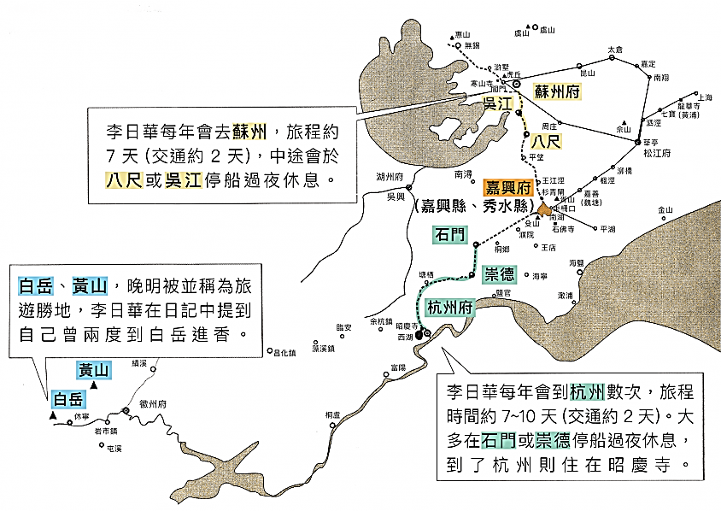
另外一層含義是，江南是晚明的文化中心，文人會到這裡遊歷、社交、撰文，以爭取更多曝光與認可。
漸漸地，「江南山水之美」成為 。例如，清代才子紀曉嵐被流放到烏魯木齊時，曾說烏魯木齊當地風景就跟江南風景一般美好。文人無論去了山東、北京，還是烏魯木齊，都會以江南的視角來套入這些地方。
旅遊雖蔚為風潮，但仍有許多地點未曾被拜訪過，而那些初次被書寫的山水，就成為新開發的景點，在被文人書寫後，也會成為其他文人爭相拜訪的地點，越多關於該地的記載與題詠，那個地方便會越出名。
所以，許多景點是被文人塑造出來的，透過文人的題詠歌頌所建構的美感，但這些地方是不是真的很美，就見仁見智了。例如，飛來峰是杭州著名的景點，好幾個朝代的文人都曾為飛來峰寫文章。但之前我親自見到才發現，實際看到的和閱讀感受的有很大差異。
節選自王怡蓁〈晚明古人瘋旅遊！竟還有炫耀文、套裝行程？〉

35.根據文意，文中畫線處最適合填入下列何者？
(A)描繪各地風景的比較基準、美好景致的代名詞
(B)文人們的靈感泉源、展現文學才能的熱門題材
(C)旅行規畫不可缺少的景點、闔家出遊的第一站
(D)跨時代的文學交流場域、保存古人墨寶的重鎮
36.根據本文，下列敘述何者正確？
(A)熱門的題詠景點，景致往往與文人描寫的同樣美好
(B)晚明文人流行旅遊，尤其喜愛開發人跡罕至的新景點
(C)許多景點的形成有賴文人書寫該處，使景點名聲提升
(D)晚明旅遊風氣延續至清代，如紀曉嵐曾到烏魯木齊進行「淺遊」
（丙）
《世說新語‧儉嗇》：「蘇峻之亂，庾太尉（亮）南奔見陶公（侃）。陶公雅相賞重。陶性儉吝，及食，噉薤1；庾因留白2。陶問： 『用此何為？』庾云：『故可種。』於是大歎庾非唯風流，兼有治實。」

1薤：一種似蒜的食物 2庾因留白：庾亮順勢留下白色根部

37.根據本文，下列何者最可能是陶侃對於庾亮節約舉止的想法？
（A）英雄所見略同
（B）小鼻子小眼睛
（C）既生瑜，何生亮
（D）道不同不相為謀。
38.根據本文，陶侃所指的「治實之能」應為下列何者？
（A）眼光精準，去蕪存菁
（B）物盡其用，開源節流
（C）重視農業，身體力行
（D）懂人心，投主人所好。

（丁）
人若真能轉世 世間若真有輪迴
那麽 我的愛 我們前世曾經是什麽
你若曾是江南採蓮的女子
我必是你皓腕下錯過的那朵
你若曾是翹課的頑童
我必是從你袋中掉下的那顆嶄新的彈珠
在路旁的草叢中
目送你毫不知情地遠去
你若曾是面壁的高僧
我必是殿前的那一柱香
焚燒著陪伴過你一段靜默的時光
因此 今生相逢 總覺得有些前緣未盡
卻又很恍忽 無法仔細地去分辨
無法一一地向你說出
席慕蓉〈前緣〉

39.根據本文，關於前世情緣所表達的情感關係，最不可能為下列何者？
（A）曾被忽略的傷感 （B）不被留意的無奈
（C）甘願犧牲的熱情 （D）兩情相悅的甜蜜。
40.關於本詩的分析，下列敘述何者最為恰當？
（A）文中展現壓抑的情感，對於今世重逢欲迎還拒
（B）以重覆句式及鮮明的意象表達對心儀者的愛戀
（C）把自己放在不平等的地位，突出對方的主動與猛烈
（D）首尾相呼應，寄託「天道輪迴，因果循環」的宿命觀。.

112-2-3 七年級 國文科－解答
01~10 DDABB AACBD
11~20 CABBD ABDDB
21~30 CCABC DDACD
31~40 CCCAA CABDB

